- 报价明细

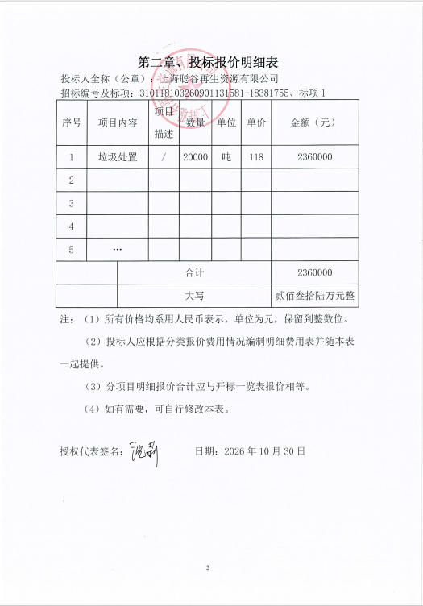

2、得分汇总表
序号 | 供应商名称 | 总得分 | 排名
1 | 上海聪谷再生资源有限公司 | 92.2 | 1
2 | 上海祎鉴市政工程有限公司 | 67.24 | 2
3 | 上海啸领环保科技有限公司 | 61.72 | 3

